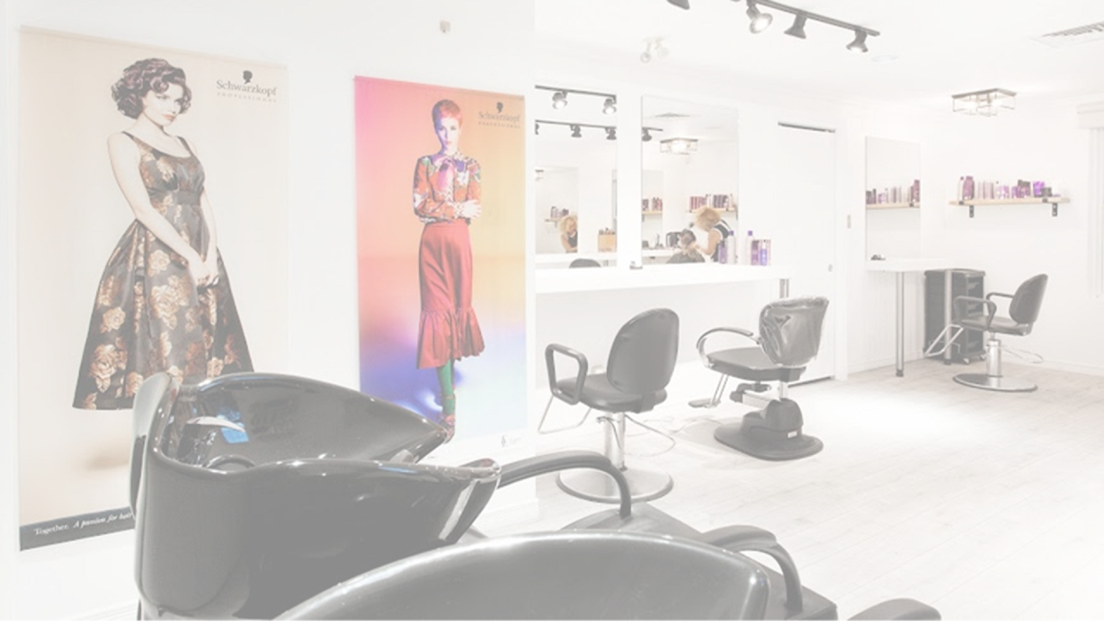

**L’Atelier de Coiffure**

**Guide d’utilisation**

L’Atelier de Coiffure

Guide d’utilisation

TABLE DES MATIÈRES

Accéder au Site Web 2

Prendre un Rendez-vous 3

Acheter des Produits 4

Consulter Mon Compte 6

**Accéder au site web**

On accède au site web L’Atelier de Coiffure par l’adresse internet : <https://elvirelu.github.io>

En cliquant sur ***À Propos*** on peut ouvrir la page d’introduction de l’entreprise et en apprendre plus sur le salon de coiffure.



Il faut avoir un compte de membre pour prendre rendez-vous et faire des achats.

Cliquez sur ***S’inscrire*** pour devenir un membre de L’Atelier de Coiffure. Ensuite, on peut faire une connexion en entrant le courriel et le mot de passe.

**Prendre un Rendez-vous**



Cliquer sur ***Rendez-vous*** afin d’effectuer un RDV :

*Choisir un nom de coiffeur*

Cliquer sur **suivant** pour le service

*Choisir un ou plusieurs services*

Cliquer sur **suivant** pour la date ou Cliquer sur **précédent** pour modifier le choix précédent

*Choisir la date disponible et l’horaire*

Cliquer sur **Envoyer** puis vérifier les choix ou Cliquer sur **précédent** pour refaire les choix ou Cliquer sur **Annuler** pour retourner à la page d’accueil

*Confimer le rendez-vous*

Cliquer sur **Confirmer**  et un message de confirmation sera envoyé par courriel. Ou Cliquer sur **Modifier** pour changer le RDV.

**Acheter des Produits**



Cliquer sur ***Produits Capillaires*** afin d’acheter des produits par catégorie :

Cliquer sur une **categorie**, on peut trouver les produits correspondants

Cliquer sur un produit, cela nous montrera les **détails** du produit

Cliquer sur **Ajouter dans le panier** pour ajouter le produit dans le panier, ou Cliquer sur **Retourner** pour revoir la liste des produits

Cliquer sur **Aller Payer** cela affichera le total du prix

ou Cliquer sur **Continuer Acheter Produits**  pour choisir d’autres produits

Entrer le **Promo Code** pour avoir le rabais

Cliquer **Confirmer et Payer** pour payer la facture, un message de confirmation d’achat sera envoyé par courriel

**Consulter Mon Compte**



Cliquer sur ***Mon Compte*** afin de consulter les détails du compte, changer l’adresse, suivre les commandes et consulter le rendez-vous.

